Propósito de la clase:  - Desarrollar la creatividad.  - Realizar un dictado creativo. | Contenido:  - Escritura espontánea.  - Orden alfabético.  - Repaso de sustantivo, adjetivo, verbos.  - Repaso de sinónimos y antónimos.

Clase zoom
Durante el zoom se realizará un juego, dónde la seño invita a pensar sustantivos a partir de un adjetivo.
Ej:
- Pensar o encontrar a su alrededor, qué cosa puede ser suave. (SÓLO UNA)
- Deberán escribir la lista en su cuadernito.
- Ejemplos de posibles palabras: PELUCHE- ACOLCHADO – PLUMA…
A continuación se presentan posibles adjetivos para dicha actividad:
Uno lo hacemos todos juntos y el segundo es individual.
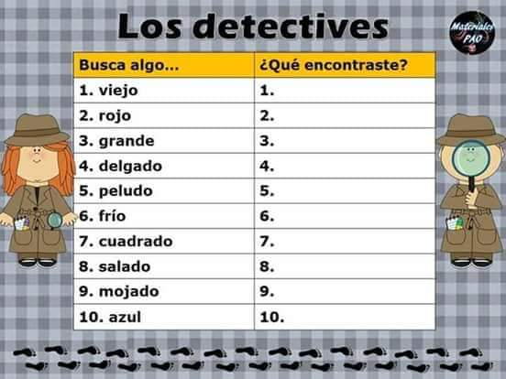

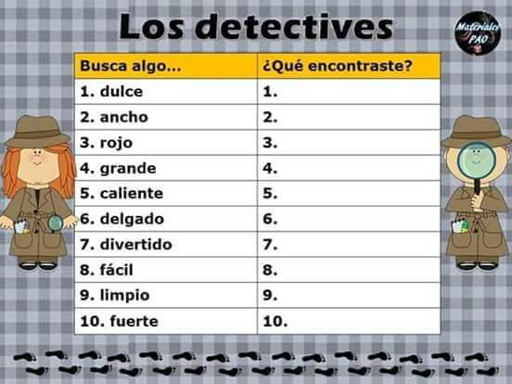

Después del zoom:
- Jugamos a aplastar verbos.
¿Qué eran los verbos?
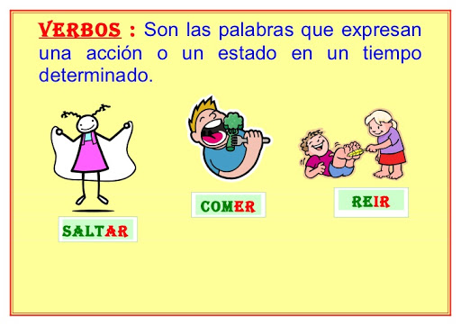

https://wordwall.net/es/resource/5542801

- Jugamos con los sinónimos.
¿Qué eran los sinónimos?

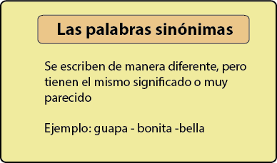

https://wordwall.net/es/resource/5503554

- Jugamos con los antónimos.
¿Qué son los antónimos?

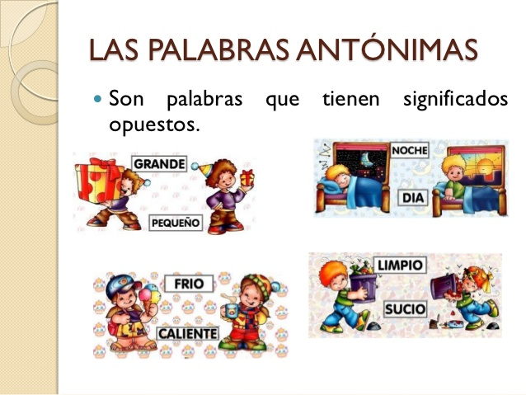

https://wordwall.net/es/resource/4549189

¡¡¡HOY HICIMOS UN GRAN REPASO!!!!

GENIÁL…

